תרגיל בית רשתות נוירונים

Gradient Descent

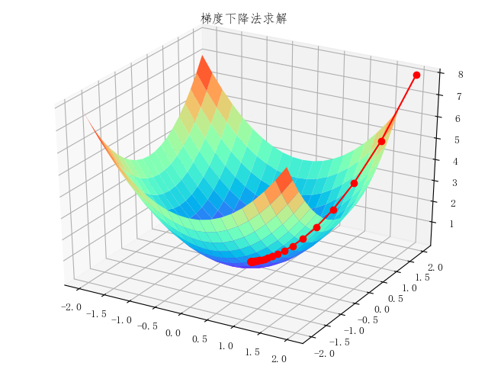

1. כתבו תוכנית שמקבלת 5 נקודות כקלט ומוצאת את קו הרגרסיה הלינארית, כאשר פונקציית ההפסד היא:
   1. Mean Absolute Error
   2. Mean Square Error

לשם השוואה הציגו באותו הגרף את נקודות הקלט ואת התוצאות המתקבלות עבור שתי השיטות

1. כתבו תוכנית שמוצאת את שלושת המקדמים של פולינום מדרגה שניה : w2 * x^2 + w1 * x + b. את הנקודות שמהוות את הקלט לתוכנית יש ליצור באמצעות פולינום שתבחרו לו את המקדמים והטווח בתוספת רעש שתוסיפו ע"י פונקציית random. התוכנית צריכה להציג באותו הגרף את נקודות הקלט ואת הפולינום המקורב שמצאה התוכנית.

**טיפים:**

אם התוכנית לא מתכנסת, תנרמלו את הנתונים לטווח בין 0 ל1 ו/או תשנו את גודל הצעד של הלמידה.

**הנחיות כלליות:**

בכל התרגילים יש להציג את הגרפים של הפרמטרים השונים וערך ההפסד לאורך האיטרציות של התוכנית.

**הנחיות הגשה:**

יש להגיש לתיבת הגשה, זיפ שמכיל 2 סקריפטים וקובץ עם השמות של חברי הצוות.

בהצלחה,

בני ואביב